MINISTÉRIO DA EDUCAÇÃO
UNIVERSIDADE FEDERAL DOS VALES DO JEQUITINHONHA E MUCURI
PRÓ-REITORIA DE ADMINISTRAÇÃO
PROCEDIMENTO OPERACIONAL PADRÃO |  | POP | Nº 1.2.1
Ministério da Educação  Universidade Federal dos Vales do Jequitinhonha e Mucuri – UFVJM Pró-Reitoria de Administração – PROAd  Diretoria de Administração  Divisão de Máquinas e Transportes |  | Versão Nº | 1.2.1
 |  | Data de Aprovação | 05/09/2018
 |  | Data de Publicação
 |  | Data da última  revisão | 05/09/2016
Elaborador por | Sandra Aparecida Azevedo | Data da elaboração | 29/06/2016
Gestor | Leonardo da Silva Boaventura
Título | SOLICITAÇÃO E AUTORIZAÇÃO DE UTILIZAÇÃO DE VEÍCULOS
1. Descrição
Através de requisições via SIGA, são solicitadas a liberação de veículos para transporte de materiais e/ou pessoas.
2. Objetivos
Formalizar a utilização de veículos, possibilitando o planejamento dos serviços da área de Transportes.
3. Público Alvo
3.1- servidor
3.2- colaborador eventual 3.3- prestador de serviço
3.4- pessoa acompanhando o servidor para realização de serviço.
3.5- pessoas que não se enquadram acima, desde de que autorizadas pela Reitoria 3.6- acadêmicos
4. Pré-requisitos
4.1- O solicitante deverá preencher com antecedência mínima de 15 (quinze) dias a “Solicitação de Veículo” 4.2- Disponibilidade de veículos
4.3- Disponibilidade de motorista
5. Responsáveis
Leonardo da Silva Boaventura
Glauciele Borges
6. Atividades
 | Nº | Atividade/ Descrição | Responsável | Prazo de execução
 | 01 | O solicitante acessa o “SIGA” e será gerado um nº de requisição e o  gestor da Unidade Orçamentária aprova a “Requisição” no SIGA
 | 02 | A Divisão de Máquinas e Transportes/PROAD libera ou recusa a  viagem.
 | 03 | Havendo a liberação, a chefia da Divisão de Máquinas e Transportes  escolhe o condutor de veículos.
 | 04 | A divisão providencia o Pedido de Concessão de Diária (PCDP) para o  condutor do veículo no SCDP.
 | 05 | A Divisão de Máquinas e Transportes escolhe o veículo mediante a  descrição e necessidade manifestada na Requisição.
 | 06 | Se o gestor da Unidade aprovar fora do prazo estabelecido pelo SCDP, o requisitante fica responsável de obter a autorização da Reitoria  para concessão de diárias fora do prazo.

 | 07 | O motorista deverá preencher o check-list que será entregue na  Portaria (guarita) da UFVJM no momento da partida para viagem.
 | 08 | A chefia da Divisão de Máquinas e Transportes assina a “Autorização  de Abastecimento de Veículos”.
 | 09 | Motorista viaja com uma pasta de viagem contendo:  - Lista de passageiros  - Requisição ou Pauta de Viagem  - Autorização de abastecimento  - Cartão God Card
 | 10 | Retorno da Viagem, a chefia da Divisão de Máquinas e Transportes  realiza a baixa da viagem no “SIGA”.
7. Lista de contatos para realização da ação
Nome voip celular e-mail
Leonardo da Silva Boaventura 8057 (38) 9 8825-6093 dmt @ufvjm.edu.br
Glauciele Borges 8058 (38) 9 9742-5519 dmt @ufvjm.edu.br
8. Definições / Legenda
SIGA – Sistema Integrado de Gestão Acadêmica PCDP – Pedido de Concessão de Diária
SCDP – Sistema de Concessão de Diárias e Passagens DMT- Divisão de Máquinas e Transportes.
9. Material de suporte
- Lei nº 9.327, de 09/12/1996, que dispõe sobre a condução de veículo oficial.
- Lei nº 12.619 de 30/04/2012, que dispõe sobre o exercício da profissão de motorista
- Decreto nº 6.403 de 17/03/2008, que dispõe sobre que dispõe sobre a utilização de veículos oficiais.
- Instrução Normativa nº 03 de 15/05/2008, que dispõe sobre a classificação, utilização, especificação, identificação, aquisição e alienação de veículos oficiais e dá outras providências.
- Resolução CONSU/UFVJM nº 21/2014 – Regulamenta o uso de veículos oficiais no âmbito da UFVJM.

- Tutorial de requisição de Veiculo do SIGA

  - – Acesse o SIGA e clique na opção ADMINISTRAÇÃO:

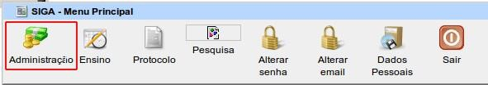

  - – Clique em REQUISIÇÕES:

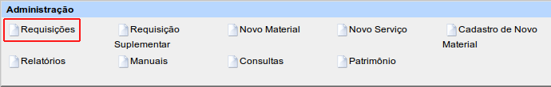

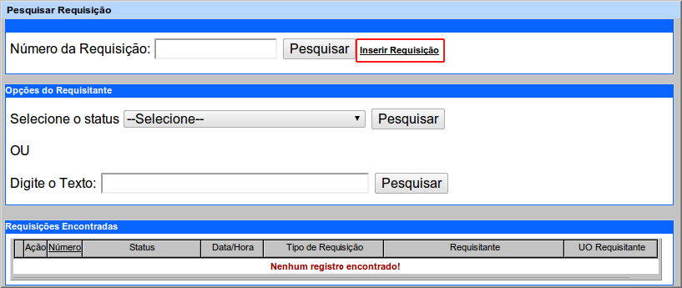
3 – Clique em INSERIR REQUISIÇÃO:

É fundamental que o usuário forneça todas as informações com a maior precisão possível, especificando a natureza e as características do serviço solicitado, pois será com base nessas informações que o gestor irá deliberar um parecer e que o setor responsável poderá organizar suas atividades e tomar as providências necessárias.
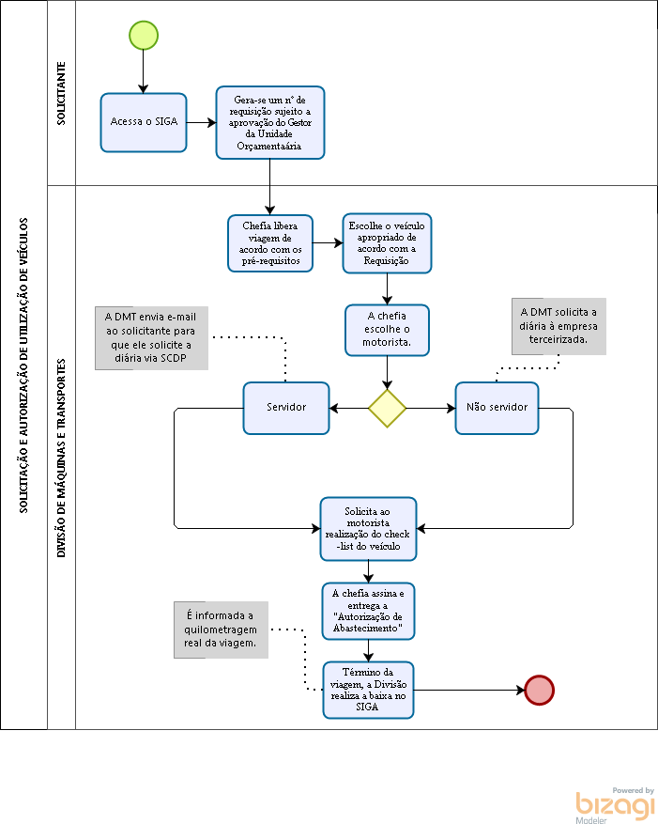

10. Fluxograma do processo
11. Elaboração, aprovação, publicação, revisão
12. Histórico de revisões
Versão | Data | Descrição das mudanças | Requisitado por:
Atividade | Data | Nome | Função
Data da  elaboração |  | xxxxxxxxxx
Data da
aprovação
Data da
publicação
Data da revisão

